Краткосрочный план № 81
Раздел долгосрочного плана: 8  День Победы |  |  |  | Школа: 1
Дата: 09.04.18г. |  |  |  | ФИО учителя:Утеуова А.Б.
Класс: 7 «А», «Б» |  |  |  | Количество присутствующих: |  |  | отсутствующих:
Тема урока |  | Памятники войны
Цели обучения, которые достигаются на данном уроке (ссылка на учебную программу) |  | СГ5– участвовать в диалоге по предложенной проблеме, аргументируя свою точку зрения;  П5 – писать разные виды эссе, в том числе аргументативное, эссе на основе текста, выражая своё отношение к проблеме и/или авторской позиции.
Цели урока |  | .писать разные виды эссе, в том числе аргументированное, эссе на основе текста, выражая свое отношение к проблеме и/или авторской позиции
Критерии оценивания |  | Учащийся достигает цели, если …  - представляет развернутый ответ на поставленный вопрос;  - использует аргументы и примеры из текстов очерков;  - соблюдает структуру аргументированного эссе:  тезис, аргументы, вывод;  - выражает собственную позицию;  - правильно написание суффиксов имен существительных.
Привитие ценностей |  | Прививать в любовь к чтению и такие качества, как искренность, уважение к другим, честность, порядочность, неравнодушие, взаимопомощь
Межпредметные связи |  | История, литература
Навыки использования  ИКТ |  | Работа с интерактивной доской, слайдовая презентация.
Предварительные знания |  | Урок продолжает опираться на знания, понимание и языковые навыки, которые учащиеся развили в 6 - 7 классах. Учащиеся развивают навыки письма и составления текста публицистического стиля.
Ход урока
Запланированные этапы урока | Запланированная деятельность на уроке |  |  |  |  |  |  | Ресурсы
Начало урока | 1. Организационный момент  (создание положительного эмоционального настроя)  Звучит спокойная мелодия- пение птиц, журчание ручейка, шелест листьев.  Минута фантазии  Учитель. Закройте глаза. Представьте себе, что вы выходите из леса на нескошенный, заросший высокой травой луг, и ваше сердце переполняется радостью: столько здесь всевозможных цветов, похожих на праздничный хоровод. На зелёном лугу белеют ромашки, желтеют одуванчики. Вокруг этих цветов летают пчёлы, стрекозы, жуки, прыгают кузнечики, а в бескрайнем небе поют птицы. По всему полю стелется душистый аромат полевых цветов. …  Откройте глаза.  2. Подготовительная работа к постановке темы урока  Учитель. Это был обычный воскресный день- 22 июня. Ярко светило солнце, и небо было голубое- голубое. И вдруг – война  Просмотр кинофрагмента о Великой Отечественной войны. (Звучит тихо фонограмма песни «Священная война»)  Всё поникло, ушло куда-то в прошлое перед этим словом. В одночасье для миллионов людей рухнули все планы на будущее- каникулы, экзамены, свадьбы. Вся жизнь перевернулась. Мирный день отдыха обернулся долгими годами страданий. Чёрной тенью фашистской напасти, дымом пожаров, смертью и руинами обернулся для всего народа этот день.
Середина урока | 3. Актуализация знаний.  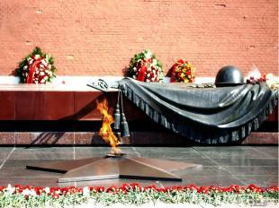  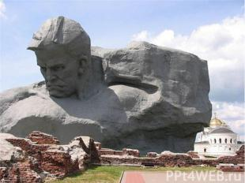  - Что нам, поколению, живущему под мирным небом вот уже 70 лет, известно о войне?  - Откуда мы можем узнать о войне?  (Из произведений художественной литературы, учебников истории)  Учитель:  Тысячи деятелей культуры встали в строй и с оружием в руках защищали независимость Родины  Многие поэты и писатели в годы Великой Отечественной войны стали корреспондентами – М. Шолохов, И. Эренбург, К. Симонов и В. Гроссман.  Разнообразной была и публицистическая работа И. Эренбурга. Эренбург – публицист по преимуществу; главный его жанр – статья, вернее, эссе. Его статьи очень выразительные и яркие.  - Какие произведения Ильи Эринбурга вы читали на прошлом уроке?  («Победа Человека» «Казахи»).  - Повторим правописание суффиксов. Слайд №  4. Задание: Вставить пропущенные буквы в слова из текста для чтения: гварде..ц, панфилов…ц, навод…ик, нем..ц, пулеметч…, лет..ик, захват..иков  - Объяснить правописание суффиксов  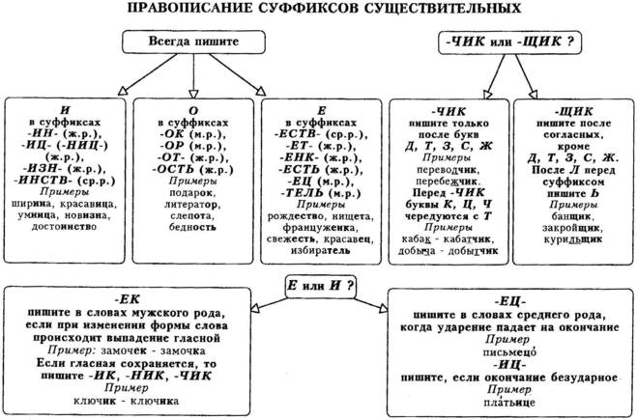  .Задание:  На основе двух текстов, очерков И. Эринбурга «Победа человека» и «Казахи»,  написать развёрнутый ответ на вопрос:  «Объединяет или разъединяет народы война?»  на основе двух текстов.  Перед выполнением задания учащиеся обсудят критерии оценивания:  К/О:  - представление развернутого ответа на поставленный вопрос;  - использование аргументов и примеров из текстов очерков;  - соблюдение структуры аргументированного эссе: тезис, аргументы, вывод;  - наличие собственной позиции;  - правильное написание суффиксов имен существительных.  Учащиеся напишут развернутый ответ на вопрос:  И  Учитель может рекомендовать учащимся использовать в развернутом ответе предложения о ВОВ, составленные в предыдущей части урока.  При оценивании работ учителю нужно обратить внимание на правильное написание суффиксов существительных.  Учащиеся могут в парах обменяться работами и оценить друг друга  П  Ф (оценивание по критериям)
Конец урока | Рефлексия:  -Я знаю…  -Я понимаю…  -Для меня было открытием…  Учитель. Спасибо, ребята за урок. Желаю всем здоровья и мирного неба над головой.  Задание на дом: прослушать  песни о Великой Отечественной Войне.  Ответить на вопрос:  -Что затронуло вас больше всего в прослушанных песнях?
Дифференциация – каким образом Вы планируете оказать больше поддержки? Какие задачи Вы планируете поставить перед более способными учащимися? |  |  |  |  | Оценивание – как Вы планируете проверить уровень усвоения материала учащимися? | Здоровье и соблюдение техники безопасности
Дифференциация может быть выражена в подборе заданий, в ожидаемом результате от конкретного ученика, в оказании индивидуальной поддержки учащемуся, в подборе учебного материала и ресурсов с учетом индивидуальных способностей учащихся (Теория множественного интеллекта по Гарднеру).  Дифференциация может быть использована на любом этапе урока с учетом рационального использования времени. |  |  |  |  | Используйте данный раздел для записи методов, которые Вы будете использовать для оценивания того, чему учащиеся научились во время урока. | Здоровьесберегающие технологии.  Используемые физминутки и активные виды деятельности.  Пункты, применяемые из Правил техники безопасности на данном уроке.
Рефлексия по уроку  Были ли цели урока/цели обучения реалистичными?  Все ли учащиеся достигли ЦО?  Если нет, то почему?  Правильно ли проведена дифференциация на уроке?  Выдержаны ли были временные этапы урока?  Какие отступления были от плана урока и почему? |  |  | Используйте данный раздел для размышлений об уроке. Ответьте на самые важные вопросы о Вашем уроке из левой колонки.
Общая оценка

Какие два аспекта урока прошли хорошо (подумайте как о преподавании, так и об обучении)?
1:

2:

Что могло бы способствовать улучшению урока (подумайте как о преподавании, так и об обучении)?
1:

2:

Что я выявил(а) за время урока о классе или достижениях/трудностях отдельных учеников, на что необходимо обратить внимание на последующих уроках?

